**npm**全局安装没有权限解决方法

今天我对**ionic** 做一个全局更新，结果发现报以下错误，提示我当前账户权限不足，

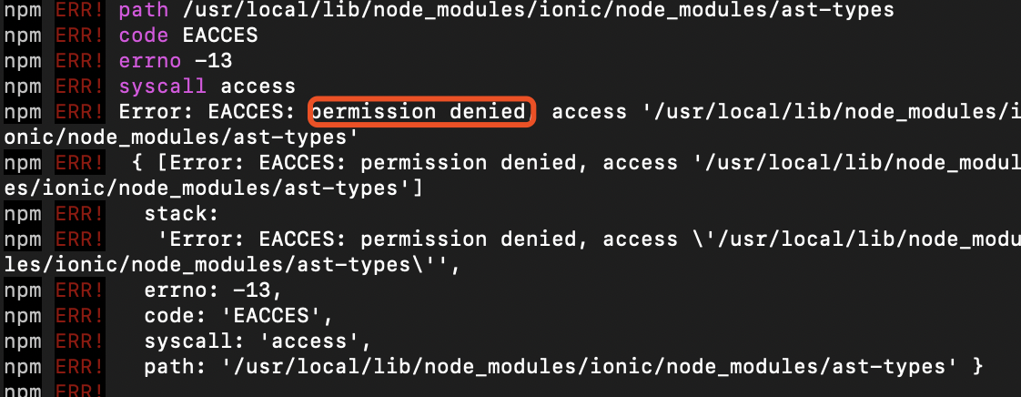

原因：当前的系统用户没有对后面路径的操作权限，

解决方案： 对当前用户进行提权：

打开终端输入下个命令:

sudo chown -R $(whoami) $(npm config get prefix)/{lib/node_modules,bin,share}